SIMULAÇÃO MONTE CARLO: APLICAÇÃO EM JAVA
TRABALHO CURRÍCULAR DE PESQUISA OPERACIONAL

HENNING, Elisa ;RAIMONDI BORGES, Diogo ; FRANKLIN, Jederson ; DOS SANTOS LUIZ, Jonas ; HUGO DOS SANTOS, Victor

Resumo:
O presente trabalho introduz o método de Monte Carlo e também aplicou uma simulação feita em Java. O código mostrará como é possível fazer previsões de números aleatórios utilizando-se de programação orientada a objetos.

Palavras-Chaves: java, programação orientada a objetos, metodo monte carlo, números aleatórios.

Introdução:
Originou-se por causa do uso de aleatoriedade e da natureza repetitiva das atividades realizadas em cassinos de Monte Carlo. A roleta por exemplo, era um gerador de números. Esse foi o primeiro trabalho introduzido por John von Neuman e Satan Ulam, em 1940. Atualmente o termo Monte Carlo é mais geral. É um método baseado no uso de números aleatórios e estatísticas para resolver problemas. Segundo Gentle (1998), simulações Monte Carlo são um caminho fácil e expressivo para poder compreender o fenômeno de interesse. E por meio deste trabalho, mostraremos como a linguagem de programação consegue simular este método.

Método:
Trabalho desenvolvido em Joinville, Santa Catarina por profissionais e estudantes de de TI. A linguagem escolhida para desenvolver essa simulação, foi baseada na capacidade e experiencia dos alunos. E equipe foi escolhida conforme a indicação de seleção natural em sala de aula.

Por fim, caso oResultados:

Conforme o estudo dos método de Monte Carlo, foi possível criar a simulação em linguagem Java.

O presente resultado foi a criação de um método que envia a quantidade de repetições ate encontrar o número secreto. Esse método escolhe aleatoriamente um número de secreto de 1 a 10. São adicionados os 10 possíveis números em uma lista, após isso é gerado um palpite aleatório, a cada erro, esse palpite é retirado da lista de 10 números possíveis.
Por fim, caso o código não acerte o número em cinco tentativas, ele calculará a diferença de resto de todos o números da lista e irá dividi-la por 2 para tentar prever o possível número.

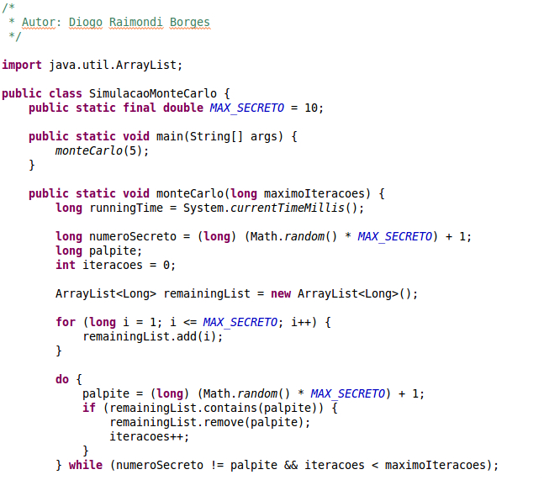

Referências

PLLANA, Sabri. History of Monte Carlo method. 2000.
http://www.geocities.com/CollegePark/Quad/2435/index.html.
PRADO, Darci. Teoria das filas e da simulação. Belo Horizonte: M. Editora de desenvolvimento gerencial, 1999.
HUBER, Tom. Introdution to Monte Carlo simulation. 1997.
http://physics.gac.edu/~huber/envision/instruct/montecar.htm

Professora Doutora em Engenharia da Produção, UDESC/CCT, Chefe do Depto de Matemática, Joinville, SC, elisa.henning@udesc.br
Graduação, UDESC/CCT, Joinville, SC, diogodrb@hotmail.com
Graduação, UDESC/CCT, Joinville, SC, jederson.franklin@gmail.com
Graduação, UDESC/CCT, Joinville, SC, vhsantos26@gmail.com
Graduação, UDESC/CCT, Joinville, SC, jluiz@unimedsc.com.br

